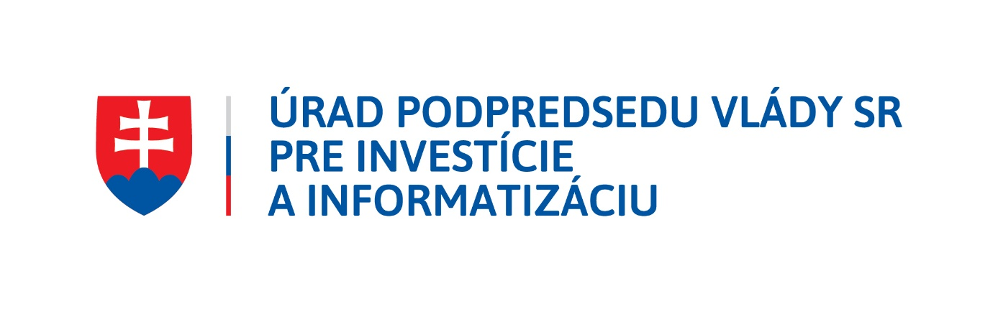

Obci Klenová bol poskytnutý regionálny príspevok z

ÚRADU PODPREDSEDU VLÁDY SR PRE INVESTÍCIE A INFORMATIZÁCIU

vo výške 1800,- € na vypracovanie

projektovej dokumentácie skutkového stavu a
návrh riešenia využitia priestorov v kultúrnom dome a
vypracovanie projektovej dokumentácie na konkrétne riešenie umiestnenia WC a rekonštrukcie
kuchyne v kultúrnom dome

